ICS | 77.040.10
CCS | H 22
  T/CWDPA
团体标准
T/CWDPA XXX—XXXX

机器人灵巧手驱动用不锈钢微绳 弯曲疲劳性能测试方法

Test method for bending fatigue performance of stainless steel micro-ropes for robotic dexterous hand actuation

XXXX-XX-XX发布
XXXX-XX-XX实施
中国西部开发促进会 发布

目次
前言 II
1 范围 3
2 规范性引用文件 3
3 术语和定义 3
4 试验原理 3
5 试验装置 3
6 试样要求 4
7 试验程序 4
7.1 一般要求 4
7.2 试验参数确定 4
7.3 试验步骤 4
8 试验报告 5

前言
本文件按照GB/T 1.1—2020《标准化工作导则 第1部分：标准化文件的结构和起草规则》的规定起草。
本文件由 提出。
本文件由中国西部开发促进会归口。
本文件起草单位：。
本文件主要起草人：。

机器人灵巧手驱动用不锈钢微绳 弯曲疲劳性能测试方法
  - 范围
本文件规定了机器人灵巧手驱动用不锈钢微绳（以下简称“微绳”）弯曲疲劳性能的测试原理、试验设备、试样、试验程序、数据处理及试验报告等内容。
本文件适用于机器人灵巧手驱动用不锈钢微绳的弯曲疲劳试验。
  - 规范性引用文件
下列文件中的内容通过文中的规范性引用而构成本文件必不可少的条款。其中，注日期的引用文件，仅该日期对应的版本适用于本文件；不注日期的引用文件，其最新版本（包括所有的修改单）适用于本文件。
GB/T 8358 钢丝绳 破断拉力测定方法
GB/T 12347 钢丝绳弯曲疲劳试验方法
  - 术语和定义
GB/T 12347确定的及下列术语和定义适用于本文件。

灵巧手 dexterous hand
具备接近或类似人手的自由度数量和排列方式，能灵活完成多种复杂抓握和操作任务的仿生手装置。
“灵巧”主要体现为高自由度与高操作能力的平衡。灵巧手通常具有多个可独立或协同运动的关节，能够适应不同形状和操作需求的目标物体。

不锈钢微绳 stainless steel micro-wire
指公称直径不大于1.0mm，由多股奥氏体不锈钢钢丝捻制而成的柔性绳索。

预加载荷 constant Preload
试验过程中，沿微绳轴向持续施加的静态张力，用于模拟微绳实际工作张紧状态，保证弯曲疲劳试验受力稳定、结果可重复。
  - 试验原理
采用平面弯曲单向疲劳试验，模拟机器人灵巧手驱动过程中不锈钢微绳的实际工作状态，将微绳两端固定并施加恒定预加载荷，使微绳中间部分绕规定弯曲半径的芯轴进行周期性反复弯曲运动。通过实时监测微绳的弯曲循环次数、外形状态，记录微绳从开始试验到出现失效标准规定现象的全过程，以此评定微绳的弯曲疲劳性能。试验原理示意图见图1。
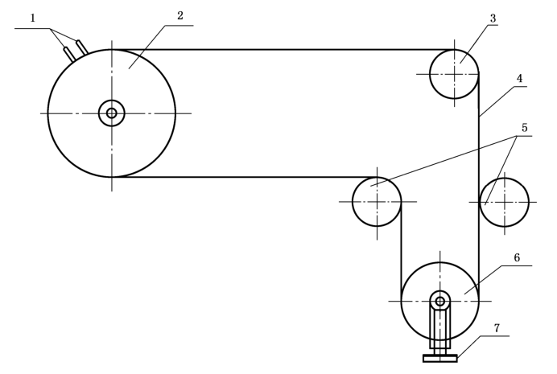
图中：
1——试样固定端；
2——主动轮；
3——试验轮；
4——试样；
5——导向轮；
6——载荷动滑轮；
7——荷重。
- 试验原理示意图
  - 试验装置
弯曲疲劳试验机应具备周期性反复弯曲功能，可实现微绳绕芯轴的双向弯曲，弯曲角度、循环频率、弯曲半径可精准调节，调节范围满足本文件试验条件的要求。
试验机应配备轴向预加载荷装置，加载范围应覆盖0.5N～500N，加载精度不低于±1%FS,以满足本文件试验条件所需的要求。
应配备专用夹持索具，夹持应可靠、不打滑、不损伤微绳，试验后可检查索具滑移、变形、裂纹、压伤、松股等受损情况。
试验机应配备弯曲循环次数计数器，可自动记录试验过程中的循环次数。
试验轮应采用高强度合金工具钢、硬质合金或高性能陶瓷制造，热处理后表面硬度不低于60HRC，以保证在长期试验中轮槽几何形状稳定。应采用为与微绳直径（d）相匹配的U型或圆弧型槽。轮槽表面应抛光，表面粗糙度Ra≤0.2μm，以减小摩擦磨损。试验轮各部分的尺寸偏差应符合GB/T 12347的规定。
  - 试样要求
从同一批次、同一制造工艺的微绳产品中随机截取足够数量的试样，宜不少于3根。
取样时应使用专用切割工具，确保切口平齐，切割面应平整、无毛刺、无变形，不得损伤微绳的编织结构，避免因挤压或过热导致端部结构损伤、散股或钢丝退火。切割后应清除试样表面的碎屑、毛刺。
试样长度应根据试验机结构和钢绳规格确定，保证弯曲疲劳试验正常运行即可。
试样制备后，应将其放置在标准试验环境中静置24h以上，消除试样的内应力，确保试验时试样处于稳定状态。
  - 试验程序
    - 一般要求
试验一般在10℃～35℃的室温内进行，仲裁试验时温度为23℃±5℃。
    - 试验参数确定
试验轮外径C≈D+3d，试验轮内径D=（9～12）d，轮槽圆弧半径R=（0.52～0.55）d。
试验张力按照公式（1）计算确定：
${\text{F}}_{\text{1}}\text{=}\frac{{\text{F}}_{\text{min}}}{\text{K}}$……………………………………………………（1）
式中：
F_{min}——钢丝绳最小破断拉力值，单位为千牛（kN）；
F₁ ——试验张力值，单位为千牛（kN）；
K ——张力系数，可根据产品标准确定，或由相关方协商确定。
试样的包角一般不超过180°，允许偏差为±2°，包角示意图见图2。
弯曲疲劳频率应依据产品标准确定。产品标准未规定时,可按60～120次/min或相关方协商确定。
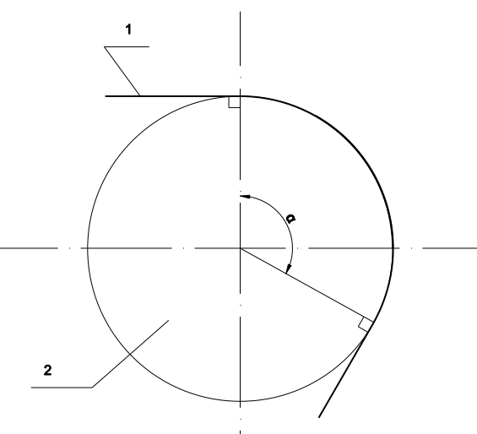
图中：
1 ——试样；
2 ——试验轮；
α——包角，单位为度（°）。
- 包角示意图
    - 试验步骤
将试样采用专用索具安装到试验机上，端头牢固固定，不得扭曲、压伤或产生应力集中；施加张力，标记有效长度。
设置试验参数进行试验。
试验过程一般不应中断，下列情况允许中途停机，但停机时间不应超过15min：
- 检查钢丝绳出现第一根断丝；
- 同时试验几根试样，取下试验完成的试样；
- 检查钢丝绳断丝根数。
经相关方协商可采用无损检测方法对试样断丝情况进行监测。
    - 失效标准和试验终止
根据产品标准或技术协议，试验至下列情况即判定失效，试验终止：
- 试样出现第一根断丝时；
- 试样一捻距内断丝根数达到规定值时；
- 试样弯曲疲劳次数达到规定值时；
- 试样一股或全部断裂时；
- 其他终止试验的条件达到时。
    - 疲劳试验后试样检查
目视检查微绳表面有无断丝，经相关方协商可对有效长度段试样拆散进行断丝检查。
    - 疲劳试验后破断拉力试验
经相关方协商，可对包含有效长度段的试样按照GB/T 8358的规定进行破断拉力试验。
    - 索具受损情况检查
检查专用索具受损情况，记录是否滑移、变形、裂纹、压伤、松股。
  - 试验报告
试验报告应至少包括以下内容：
- 本文件编号；
- 试样信息（如规格型号、标记等）；
- 试验条件（如试验方法、试样长度、加载频率、试验轮尺寸、张力等）；
- 试验结果（如疲劳次数、断丝或断股数、断裂位置、索具受损情况、疲劳试验后实测破断拉力）等；
- 其他必要的信息。

